**ПРАКТИЧЕСКАЯ РАБОТА №3. ПРОГРАММИРОВАНИЕ ЦИКЛОВ**

**Дрожжина София Юрьевна ИСП.23.1А**

**Вариант 6**

***Пример.*** Вычислим и выведем на экран таблицу значений функции y=a•ln(x) при x, изменяющемся от x0 до xk с шагом dx, a - константа.

Панель диалога представлена на рис.

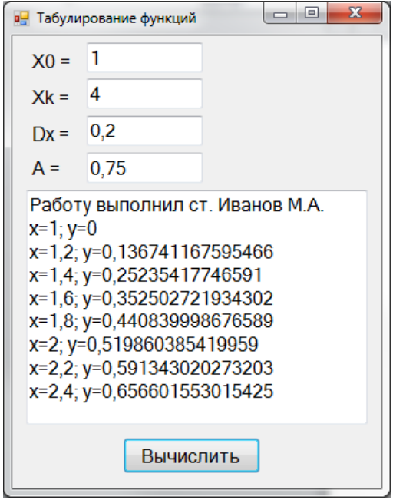

По указанию преподавателя выберите нужный вариант задачи из нижеприведенного списка. Откорректируйте панель диалога и текст программы.

***Индивидуальные задания***

Открыть проект предыдущей практической работы.

Добавить страницу для ПР №3 и переход на нее.66666666

Разработать интерфейc этой страницы на языке XAML.

Реализовать логику задачи (программный код).

Cоставить программу для табулирования функции y(x), вывести на экран значения x и y(x)

Задача:

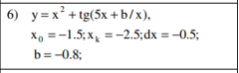

Интерфейс:

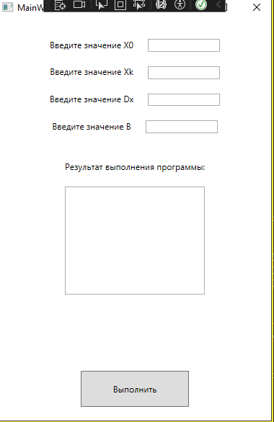

Код интерфейса:

<Window x:Class="ПР_3Дрожжина.MainWindow"

xmlns="http://schemas.microsoft.com/winfx/2006/xaml/presentation"

xmlns:x="http://schemas.microsoft.com/winfx/2006/xaml"

xmlns:d="http://schemas.microsoft.com/expression/blend/2008"

xmlns:mc="http://schemas.openxmlformats.org/markup-compatibility/2006"

xmlns:local="clr-namespace:ПР_3Дрожжина"

mc:Ignorable="d"

Title="MainWindow" Height="600" Width="400">

<Grid>

<Grid.RowDefinitions>

<RowDefinition Height="2*"/>

<RowDefinition Height="3*"/>

<RowDefinition Height="1*"/>

</Grid.RowDefinitions>

<StackPanel Grid.Row="0" Orientation="Horizontal"

HorizontalAlignment="Center">

<StackPanel Orientation="Vertical"

VerticalAlignment="Center">

<StackPanel Orientation="Horizontal"

HorizontalAlignment="Center">

<TextBlock Text="Введите значение X0"

Margin="10"/>

<TextBox Name="txtX0" Margin="10" Width="100"/>

</StackPanel>

<StackPanel Orientation="Horizontal"

HorizontalAlignment="Center">

<TextBlock Text="Введите значение Xk"

Margin="10"/>

<TextBox Name="txtXk" Margin="10" Width="100"/>

</StackPanel>

<StackPanel Orientation="Horizontal"

HorizontalAlignment="Center">

<TextBlock Text="Введите значение Dx"

Margin="10"/>

<TextBox Name="txtDx" Margin="10" Width="100"/>

</StackPanel>

<StackPanel Orientation="Horizontal"

HorizontalAlignment="Center">

<TextBlock Text="Введите значение B"

Margin="10"/>

<TextBox Name="txtB" Margin="10" Width="100"/>

</StackPanel>

</StackPanel>

</StackPanel>

<StackPanel Grid.Row="1" Orientation="Vertical"

HorizontalAlignment="Center">

<TextBlock Text="Результат выполнения программы:"

Margin="10"/>

<ListBox Name="lstResult" Margin="10"

Height="150"/>

</StackPanel>

<DockPanel Grid.Row="2"

HorizontalAlignment="Center">

<Button Name="btnCalc" Height="50"

Width="150"

Content="Выполнить" Margin="10"

Click="btnCalc_Click"/>

</DockPanel>

</Grid>

</Window>

Код логики:

using System.Text;

using System.Windows;

using System.Windows.Controls;

using System.Windows.Data;

using System.Windows.Documents;

using System.Windows.Input;

using System.Windows.Media;

using System.Windows.Media.Imaging;

using System.Windows.Navigation;

using System.Windows.Shapes;

namespace ПР_3Дрожжина

{

/// <summary>

///ввод исхожных

/// Interaction logic for MainWindow.xaml

/// </summary>

public partial class MainWindow : Window

{

public MainWindow()

{

InitializeComponent();

}

private void btnCalc_Click(object sender, RoutedEventArgs e)

{

lstResult.Items.Clear();

double x0 = double.Parse(txtX0.Text);

double xk = double.Parse(txtXk.Text);

double dx = double.Parse(txtDx.Text);

double b = double.Parse(txtB.Text);

lstResult.Items.Add($"Работу выполнил студент Дрожжина С.Ю");

for (double x = x0; x <=xk; x += dx)

{

double y = x * x + Math.Tan(5 * x + b / x);

lstResult.Items.Add($"x={Math.Round(x, 2)}; y={y}");

}

}

}

}

Ошибки:

Нужно написать имя с маленькой буквы



Из-за неправильного знака в программе логики, неправильный вывод



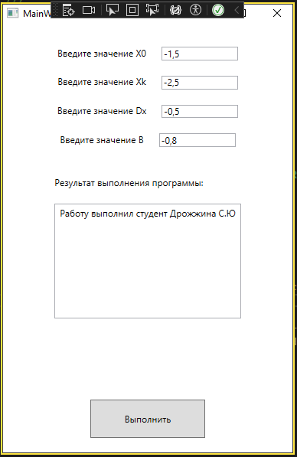

Тестирование:

